Допрос свидетелей при пожаре

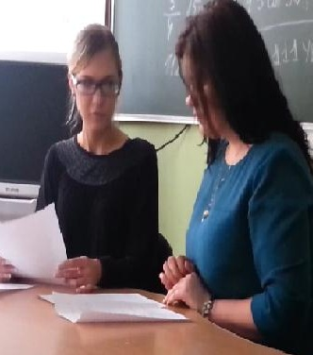
вопросы, подлежащие установлению
- отношения данного лица с собственником или владельцем уничтоженного или поврежденного имущества
- об угрозах, высказывавшихся подозреваемым или обвиняемым в их адрес
- наличие или приобретение горючих, легковоспламеняющихся и ВВ и емкостей для их хранения
- не выносил ли подозреваемый или обвиняемый эти емкости, если да, то когда, куда, с какой целью, в какой был одежде
- когда возвратился, были ли при нем вынесенные емкости
- не было ли у него после возвращения каких-либо изменений во внешности, ожоги, прожженная одежда и др.
вопросы, подлежащие установлению у лиц, принимавших участие в тушении:
- время прибытия к месту пожара
- препятствия, затруднявшие доступ
- интенсивность распространения огня
- цвет пламени и дыма
- звуковые явления при пожаре
- запах
- наличие взломанных дверей, запирающих устройств, шкафов, сейфов, ящиков, разбросанных документов, приспособлений для зажигания в горевшем помещении
- состояние средств пожаротушения

